03-10-2026

Consideraciones para la PCB para el UAV/drone

Fotodiodo:

FDS100
https://www.thorlabs.com/item/FDS100

BPX61
https://www.digikey.co.uk/en/products/detail/ams-osram-ag/BPX-61/1227856?s=N4IgTCBcDaIEYAcAeA2AjCAugXyA

S6967
https://www.hamamatsu.com/us/en/product/optical-sensors/photodiodes/si-photodiodes/S6967.html
(más dificil para la producción, aunque podría conseguir de mi laboratorio en Francia)

S1223-01
https://uk.farnell.com/hamamatsu/s1223-01/photo-diode-200pa-2-pin/dp/4228551

Característica | S1223-01 | FDS100 | S6967 | BPX61
Área | 13 mm² | 13 mm² | 26.4 mm² | 7.02 mm²
Dimensiones | 3.6 × 3.6 mm | 3.6 × 3.6 mm | 5.5 × 4.8 mm | 2.65 × 2.65 mm
Package | TO-5 metal | TO-5 metal | plástico SIP | TO-39 metal
Espectro | 320–1100 nm | 350–1100 nm | 320–1060 nm | 420–1120 nm
Capacitancia especificada | 20 pF @ 20 V | 24 pF @ 20 V | 50 pF @ 10 V | 72 pF @ 0 V
Bandwidth | 20 MHz @ 20 V | muy rápido; 10 ns @20 V | 50 MHz @10 V | 20 ns
NEP | 1.3×10⁻¹⁴ W/√Hz | ~1.2×10⁻¹⁴ W/√Hz | 2.0×10⁻¹⁴ W/√Hz | —
\(V_R\) máximo | 30 V | 25 V | 20 V | 32 V

Consideraciones:

Respecto a la caracterización de la responsibidad con el ángulo de incidencia:
BPX61 – Caracterización en datasheet. Puedo caracterizarlo en mi laboratorio en LISV
S6967 – Datasheet + Se puede caracterizar en LISV

S1223-01 – No tiene caracterización
FDS100 – No tiene caracterización

Comentario: S1223-01 y FDS100 son prácticamente equivalentes.

Ranking personal:

Opción 1: BPX61 – Sé que funciona! Puedo caracterizarlo en el laboratorio de LISV. Baseline.

Importante:

Como LUCIEN ha hecho los experimentos en el testbed, en particular dentro de las orientaciones existe una orientación del LED a 0°, podemos plotear y mapear esa distribución. Yo considero que ya tengo ahí una buena CARACTERIZACIÓN del BPX61.

Opción 2: S6967 – Bueno pero falta comprobarlo en la PCB y no disponible. Tendría que pedirlo. O usarlo del laboratorio.

Opción 3: S1223-01 – Tiene potencial pero no tengo la caracterización. Tendría que caracterizarlo y eso se complicaría.

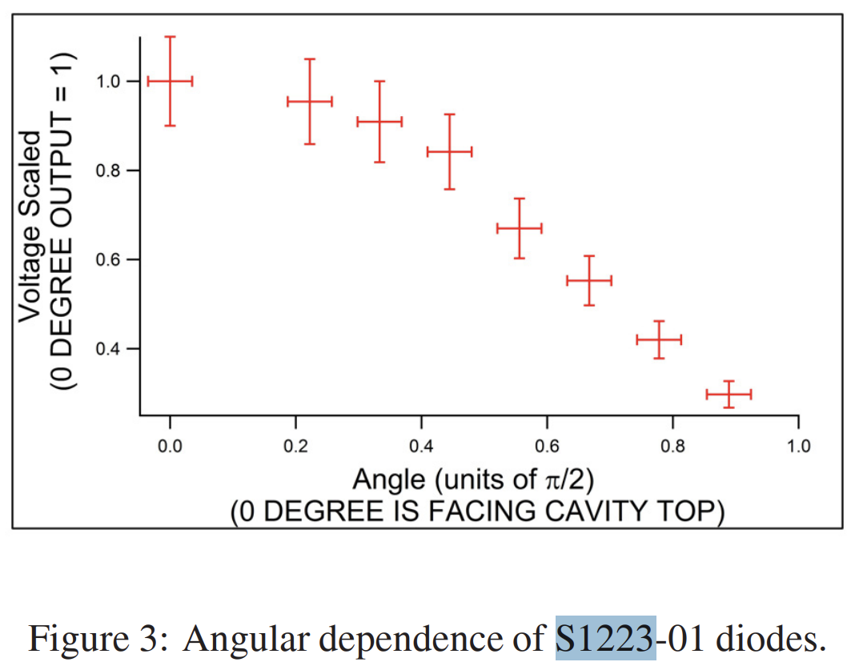

Importante: La caracterización de los PD en si ya es una contribución interesante. De cara a un paper que publique este dataset. ¿Quién lo podría hacer?

Para el TIA:

Tenemos dos opciones: Un OPAM en modo TIA: OPA320 Más simple el Layout. El encapsulado: OPA2320 (dos de estos OPAM)

Un TIA con ganancia programable : ADA4350 (https://www.analog.com/media/en/technical-documentation/user-guides/EVAL-ADA4350RUZ-P_UG-655.pdf)

La otra opción que aparece es el OPA810

Otra opción interesante es el OPA380 que tiene incluso publicación en VLC:
https://telkomnika.uad.ac.id/index.php/TELKOMNIKA/article/view/5737

Procesamiento:

STM32G4

STM32G474

Consideraciones :
Añade un test point o U.FL en la salida del TIA y, si puedes, un blindaje sobre la etapa de entrada.
Usa R_f al 0,1 % con bajo TCR y C_f en C0G, porque cualquier deriva de ganancia entre las 5 medidas es error directo.
Polariza el PD en inversa con unos voltios para bajar su capacitancia.
Deja footprints para valores alternativos de R_f y C_f.

Perifericos:
- IMU (p.e. BNO085, ICM-42688-P)
- microSD
- Alimentación desde el Battery Eliminator Circuit (BEC) de 5 V del dron, con un Low-Dropout Regulato (LDO, por ejemplo : LT3042, TPS7A20, ADM7150, LP5907) de bajo ruido para la parte analógica separado del digital, ferritas y un plano de masa continuo.
- Cabecera Serial Wire Debug (SWD) para depuración.
- Modulo WIFI: Por ejemplo ESP32-C3 para que pase de UART a UDP.

Hipotesis importante:
Los movimientos de hover del drone serán suficientes para crear esta orientación? Quiza el solo hecho de hacerlo girar genera esas variaciones de orientación en un PD plaralelo al drone/UAV y eso haría no necesario reinclinar y además no habría problema en el algoritmo mientras que se tenga la orientación a la que se encuentra.

PWM de los Electronic Speed Controller (ESC). Suele ir a 24 o 48 kHz, y algunos firmwares permiten 96 kHz, cuyos armónicos caen en tu portadora o muy cerca. Mide el espectro a la salida del TIA con los motores girando en un banco de pruebas. Deja también la frecuencia de la portadora configurable en el transmisor.

Sombreado de las hélices. Si la línea PD–LED cruza el disco de las hélices, las palas trocean la luz a cientos de Hz. Eso genera bandas laterales y sesga la RSS a la baja. Monta el PD por encima del plano de las hélices.

En el futuro se puede integrar al software del DRONE.

Patrón de radiación. El difusor o reflector no tiene por qué dar un patrón lambertiano de orden 1, ni perfectamente simétrico. Mídelo: lo necesitas para el modelo y para el punto 7

¿Cómo lo mido?

IMPORTANTE:

Para obtener la orientación absoluta con respecto a la ubicación del sistema de coordenadas del LED se requiere tener una referencia para el DRONE antes de despegar. La solución es armar una especie de base de carga en impresión 3D donde será el despegue y esta base la tendremos referenciada al sistema de posicionamiento.

Solución: Diseñar una base referenciada que sirva para el DESPEGUE del DRONE. Debe ser diseñada de tal manera que no deje espacio a la duda para la referenciación.

Parametros de diseño:

Poder sensar frecuencias de hasta 1 Mhz.
Se requiere PCB de 4 capas (señal / masa / alimentación / señal)
No olvidar añadir puntos de prueba.

Conclusiones para el diseño:

ITEM | CODIGO | COMENTARIO
PD | BPX61 | En polarización inversa a 5V
TIA | OPA2365 | OPAM 1
FILTER | OPA2365 | OPAM 2  Realiza una Footprint Multiple Feedback la cual es una configuración que bloquea DC, amplifica y añade un filtro pasa bajo.  En caso no funcione se retiran R1 y C1 y es un inversor normal.
RC | Resistencia 47ohm  Capacitor 1nF a GND | Apropiado para MCU con ADC del tipo SAR
ADC | -- | Usaremos el del MCU. Tiene ADC 12bits hasta 4MS/s.  Es un ADC del tipo SAR
MCU | STM32G474
IMU
microSD |  | Registrar información
ESP32-C3 |  | Enviar información inalámbricamente a la estación.

Preguntas:
  - Cual será el “ground truth” con el Drone? Se requiere un sistema de posicionamiento externo comparativo.
  - Que modelo de UAV será. Es importante para saber si se realizará o no con el MCU del drone.
  - Puedo comprar un Nucleo-G474RE para testear el MCU que emplearé?
  - Tendré que hacer un par de iteraciones, eso estaría bien?

